Intégration

L’intégration est utile pour calculer une aire, un volume, un flux, une probabilité, les solutions d’une équation différentielle… L’intégration est un outil mathématique fondamental.

Primitive d’une fonction

Définition : primitive d’une fonction
Soit $f$ une fonction définie sur un intervalle $I$.
Une primitive de $f$ est une fonction $F$ définie et dérivable sur $I$ vérifiant $F'=f$.

Exemple
La fonction $sin$ est une primitive de la fonction $cos$ car $(sinx)'=cosx$pour tout réel $x$.

Formule de dérivation
Il est indispensable de connaître parfaitement les formules de dérivation pour pouvoir intégrer une fonction. Pour être efficace, la seule formule d’intégration à connaître est : $\int{}x^{n}=\frac{x^{n+1}}{n+1}$.
Fonction | Dérivée |  | Fonction | Dérivée
$x^{n}$ | $nx^{n-1}$ |  | $u^{n}$ | $nu'u^{n-1}$
$\frac{1}{x}$ | $-\frac{1}{x^{2}}$ |  | $\frac{1}{u}$ | $-\frac{u'}{u^{2}}$
$\frac{1}{x^{n}}$ | $-\frac{n}{x^{n+1}}$ |  | $\frac{1}{u^{n}}$ | $-\frac{nu'}{u^{n+1}}$
$lnx$ | $\frac{1}{x}$ |  | $lnu$ | $\frac{u'}{u}$
$e^{x}$ | $e^{x}$ |  | $e^{u}$ | $u'e^{u}$
$cosx$ | $-sinx$ |  | $cosu$ | $-u'sinu$
$sinx$ | $cosx$ |  | $sinu$ | $u'cosu$

Propriété : toutes les primitives à partir d’une seule
Soient $f$ une fonction définie sur un intervalle $I$ et $F$ une primitive de $f$.
Toutes les primitives de la fonction $f$ s’écrivent sous la forme $F+k$ où $k$ est un réel.

Exemple
Les primitives de la fonction $cos$ sont les fonctions $x ⟼ sinx+k$ avec $k∈ℝ$.

Calcul intégral

Définition : Intégrale d’une fonction
Soient $f$ une fonction continue sur un intervalle $I$, $F$une primitive de $f$ sur $I$ et $a$ et $b$ deux éléments de $I$.
L’intégrale de $f$ de $a$ à $b$est le nombre réel $F(b)-F(a)$.
On note : $\int_{a}^{b}{}f(x)dx={{\left[F(x)\right]}_{a}^{b}}_{}=F(b)-F(a)$

Exemple
$\int_{2}^{3}{}\left(x^{2}+2\right)dx={{\left[\frac{x^{3}}{3}+2x\right]}_{2}^{3}}_{}=\left(\frac{3^{3}}{3}+2×3\right)-\left(\frac{2^{3}}{3}+2×2\right)=\frac{25}{3}$

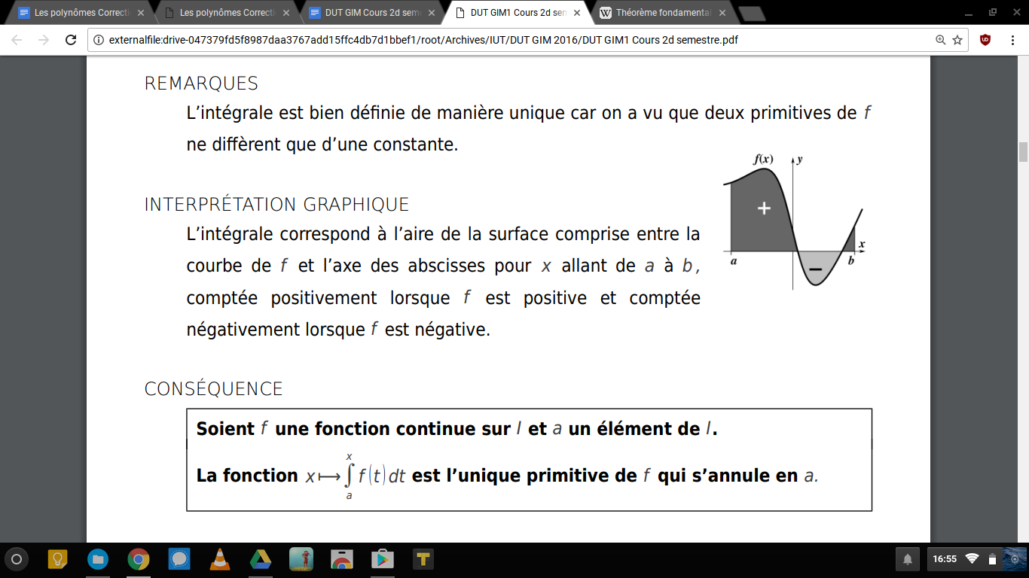
Intégrale et calcul d’aire
En supposant que $a<b$, l’intégrale correspond à l’aire de la surface comprise entre la courbe de $f$ et l’axe des abscisses pour $x$ allant de $a$ à $b$ , comptée positivement lorsque $f$ est positive et comptée négativement lorsque $f$ est négative.

Propriétés des intégrales
Soient $f$ et $g$ deux fonctions continues sur un intervalle $I$ et $a$, $b$ et $c$ trois éléments de $I$.
$\int_{a}^{b}{}f(x)dx=-\int_{b}^{a}{}f(x)dx$
$\int_{a}^{b}{}f(x)dx+\int_{b}^{c}{}f(x)dx=\int_{a}^{c}{}f(x)dx$ (Relation de Chasles)
$∀λ∈ℝ, \int_{a}^{b}{}λf(x)dx=λ\int_{a}^{b}{}f(x)dx$
$\int_{a}^{b}{}(f(x)+g(x))dx=\int_{a}^{b}{}f(x)dx+\int_{a}^{b}{}g(x)dx$

Si $∀x∈[a;b], f(x)≤g(x)$, alors $\int_{a}^{b}{}f(x)dx≤\int_{a}^{b}{}g(x)dx$

Définition : valeur moyenne d’une fonction ♡
La valeur moyenne de la fonction $f$ sur l’intervalle $[a;b]$ est le réel : $m=\frac{1}{b-a}\int_{a}^{b}{}f(x)dx$.

Intégration par partie

Propriété : intégration par parties ♡
Soient $u$ et $v$ deux fonctions dérivables sur un intervalle $I$ dont les dérivées sont continues et $a$ et $b$ deux éléments de $I$.
$\int_{a}^{b}{}u'(x)v(x)dx={\left[u(x)v(x)\right]}_{a}^{b}-\int_{a}^{b}{}u(x)v'(x)dx$ et $\int_{a}^{b}{}u(x)v'(x)dx={\left[u(x)v(x)\right]}_{a}^{b}-\int_{a}^{b}{}u'(x)v(x)dx$

Exemples
$\int_{1}^{2}{}xlnxdx={\left[\frac{x^{2}}{2}lnx\right]}_{1}^{2}-\int_{1}^{2}{}\frac{x^{2}}{2}×\frac{1}{x}dx=\frac{2^{2}}{2}ln2-\frac{1}{2}ln1-\int_{1}^{2}{}\frac{x}{2}dx=2ln2-{\left[\frac{x^{2}}{4}\right]}_{1}^{2}=2ln2-\left(\frac{2^{2}}{4}-\frac{1}{4}\right)=2ln2-\frac{3}{4}$
$\int_{0}^{1/2}{}xе^{2x}dx={\left[x\frac{е^{2x}}{2}\right]}_{0}^{1/2}-\int_{0}^{1/2}{}\frac{е^{2x}}{2}dx=\frac{е}{4}-{\left[\frac{е^{2x}}{4}\right]}_{0}^{1/2}=\frac{е}{4}-\left(\frac{е}{4}-\frac{1}{4}\right)=\frac{1}{4}$

Astuce
Le plus souvent, on dérive un logarithme tandis qu’on intègre une exponentielle, un cosinus et un sinus.

